Условна вероватноћа, Бајесова формула и независни догађаји

**Појмови које ћеш научити:**

* вероватноћa
* независни догађаји
* Бајесова формула
* условној вероватноћи
* потпуној вероватноћи
* Бернулијевој шеми

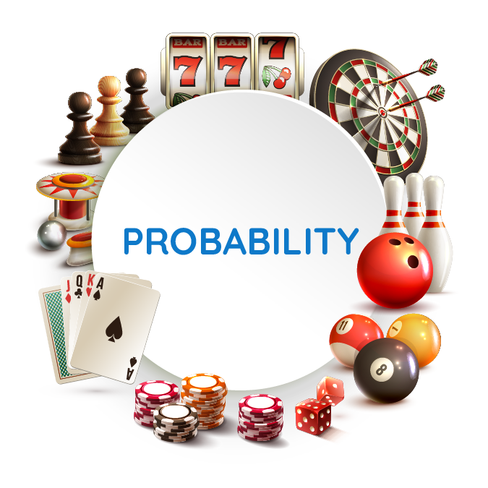

# Увод

Разлог због којег сам се определио да се бавим појмом вероватноће је њено изузетно значајно место у математици, али и у свакодневном животу. Укратко, она се бави идејом да ли ће се неки догађај догодити или не. Уколико неко дође до таквог знања, он ће бити у предности у односу на неког ко у то није упућен. Зато је познавање вероватноће потребно свима који желе да на некин начин предвиде будућност, односно преброје и забележе све могуће исходе одређеног догађаја. Модерно проучавање вероватноће почиње када су људи кренули да се баве играма на срећу, односно када им се јавила жеља за брзом и лаком зарадом. Зато не чуди чињеница да су највећи познаваоци ове области и њени родоначелници и сами били коцкари!

Жеља за брзом и лаком зарадом навела је многе коцкаре на размишљање како да играју и на прави начин уложе новац. Научни карактер вероватноћа добија током 17. века. Један од познатих математичара-коцкара био је *Ђироламо Кардано (1501-1576).*

Смишљајући стратегије за освајање новца, формулисао је нека елементарна правила вероватноће. Написао је „Књигу о играма на срећу“ (1526) у којој наводи резултате до којих је дошао, као и савете за успешно варање. Основе за модерну теорију вероватноће, засновану на теорији мере, поставио је Андреј Колмогоров (1903-1987). Издао је књигу „Основе теорије вероватноће“ (1933), у којој аксиоматски заснива ову област математике.

# Независни догађаји

Два догађаја А и Б су независни ако реализација једног од њих нема никакав утицај на реализацију другог. Природно је да када имамо фиксиран скуп исхода ε, поље догађаја ƒ и вероватноћу p, независност догађаја А од догађаја Б

$(p(Б)>0)$ дефинисати са

$p(A|Б)=p(A)$.

Претпоставимо да је $p(A)>0$.

Тада $p(Б|A)=\frac{p(AБ)}{p(A)}=p(Б)⋅\frac{p(A|Б)}{p(A)}=p(Б)⋅\frac{p(A)}{p(A)}=p(Б)$. Дакле, ако је А независтан од Б, онда је и Б независтан од А.

Ово израчунавање показује да независност догађаја А и Б можемо дефинисати на следећи начин:

$p(AБ)=p(A)⋅p(Б)$

Ова дефиниција је примењива и када је $p(A)=0$ или $p(Б)=0$.

$p(AБ)=p(A)⋅p(Б)$

Ова дефиниција је примењива и када је $p(A)=0$ или $p(Б)=0$.

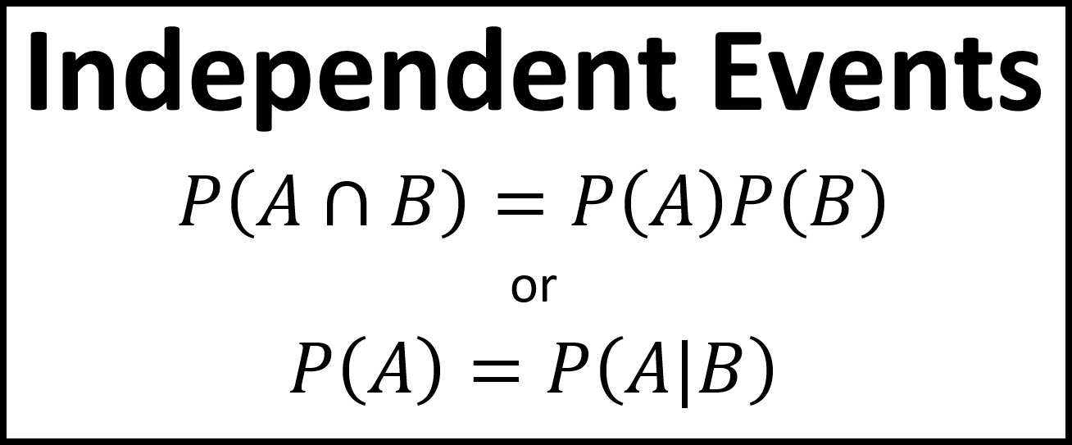

**Пример 1:**

Експеримент се састоји у насумичном одабирању једне карте из шпила од 32 карте и регистровању која је карта у питању. Нека је

* А = {извучен је "пик"}
* Б = {извучена је "дама"}

**Питање:** Да ли су догађаји А и Б независни?

**Решење:**

Очигледна независност догађаја А и Б може се поткрепити дефинцијом. Како су свих 36 исхода једнаковероватни $p(A)=\frac{1}{6}$, $p(E)=\frac{1}{3}$ и $p(AE)=\frac{1}{16}$ (јер је АЕ = {(6,3), (6,6)}) те је $p(AE)=p(A)⋅p(E)$.

Треба уочити: Наше претпоставке да су сви исходи једнаковероватни и да су догађаји типа A и E независни, су у неку руку еквивалентне. Ако би А и Е били зависни, не бисмо све исходе сматрали једнаковероватним.